SOAL UJIAN SEKOLAH PAKET UTAMA
DOKUMEN NEGARA
SANGAT RAHASIA


UJIAN SEKOLAH TINGKAT SMP
TAHUN PELAJARAN 20../20..
LEMBAR SOAL
Mata Uji : Informatika
Satuan Pendidikan : UPTD SMPN Websiteedukasi.com
Hari/Tanggal :
Waktu :

PETUNJUK UMUM
- Isikan identitas Anda pada Lembar Jawaban Ujian Sekolah (LJUS) yang tersedia dengan menggunakan pensil 2B sesuai petunjuk.
- Hitamkan bulatan di depan nama mata ujian pada LJUS.
- Jagalah LJUS agar tidak rusak, sobek ataupun terlipat.
- Jumlah soal sebanyak 40 butir Pilihan Ganda dan 5 Uraian.
- Periksa dan bacalah setiap butir soal sebelum Anda menjawabnya.
- Pilih jawaban yang benar dengan menghitamkan salah satu bulatan yang tersedia.
- Laporkan kepada pengawas ujian apabila terdapat lembar soal yang kurang jelas, rusak atau tidak lengkap.
- Periksa kembali pekerjaan Anda sebelum diserahkan kepada pengawas ujian.
- Lembar soal tidak boleh dicoret-coret.
- Setiap bentuk kecurangan adalah pelanggaran.
- Berdoalah sebelum mengerjakan soal.

I. PILIHAN GANDA

PETUNJUK KHUSUS:
Untuk soal nomor 1 sampai dengan 40, pilihlah jawaban yang paling tepat dengan menghitamkan bulatan () pada huruf A, B, C atau D pada lembar jawaban!
- Dibawah ini merupakan media komunikasi modern yang paling populer diseluruh dunia.
1. Email
2. Faksimil
3. WhatsApp
4. Telegram
Dari pernyataan diatas yang benar adalah….
  - 1,2,dan 3
  - 1,3, dan 4
  - 1, dan 3
  - 2, dan 4

- Dalam dunia pendidikan teknologi informasi dan komunikasi telah mendatangkan manfaat bagi kemajuan pendidikan di Indonesia, yaitu …………………
- Mendorong tumbuhnya proses demokrasi
- Meningkatkan hasil pertanian
- Memperluas lapangan kerja
- Pembelajaran jarak jauh dapat dilakukan

- Berikut ini yang termasuk komputer generasi keempat adalah ……………………..
  - UNIVAC III
  - Pentium
  - IBM
  - IC (Integrated Circuit)

- Cara merestart komputer dengan proses warm booting adalah dengan menekan tombol …..
- Ctrl + Alt + Enter
- Ctrl + Alt + Del
- Shift + Alt + Del
- Ctrl + Alt + Esc

- Setelah menggunakan komputer sebaiknya untuk mematikan komputer sistem windows 10 dilakukan dengan cara……………………..
  - klik Start-Power-Shutdown
  - klik Start-Power-turn off
  - klik Start-Power-Restart
  - klik Start-Power-Standby

- Folder pada Windows Explorer berfungsi sebagai …….
- Pemindah dan mengelompokan file
- Penyalin dan mengelompokan file
- Penghapus dan mengelompokan file
- Penyimpan dan mengelompokan file

- Perintah yang digunakan untuk menghapus nama sebuah File atau Direktori adalah……………..
  - Rename
  - Delete
  - Copy
  - Format

- Perangkat keras di bawah ini yang termasuk peralatan masukan (input device) adalah …..
- CPU
- harddisk
- Keyboard
- Printer

- Berikut ini merupakan contoh program aplikasi pengolah kata.
1. Word Star
2. Power Point
3. Word Pad
4. Ms. Word
Dari pernyataan diatas yang benar adalah….
- 1,3, dan 4
- 2,3, dan 4
- 1, 2, dan 3
- 1, dan 2

- Aplikasi di bawah ini merupakan Pengolah Kata.
1. MS Word 2016
2. MS Word 2007
3. MS Word 2020
4 MS Word 2013
Pernyataan di atas yang merupakan rilis dari microsoft adalah …….
  - 1 dan 3
  - 1,3, dan 4
  - 1,2, dan 3
  - 1,2, dan 4

- Perhatikan gambar di bawah ini
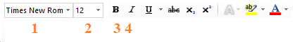
Dari gambar di atas yang berfungsi untuk merubah ukuran huruf adalah ……
- 1
- 2
- 3
- 4
- Gambar icon  berfungsi untuk …
- Membuat simbol
- Membuat tulisan miring
- Membuat tulisan artistik
- Menebalkan huruf

- Menyisipkan objek gambar melalui scaner atau camera menggunakan fasilitas …
- From File
- Chart
- Autoshapes
- Clip Art

Untuk soal no 14 dan 15 perhatikan tabel berikut!
No | Nama Siswa | Kelas | Jenis Kelamin | Keterangan
1
2

- Pada tabel diatas tersebut terdiri dari...
- Empat baris dan tiga kolom
- Tiga kolom dan lima baris
- Tiga baris dan empat kolom
- Lima kolom dan tiga baris

- Langkah untuk menggabungkan cell pada microsoft word yang berisi angka 1 dan 2 dengan cara di blok dua baris tersebut kemudian klik…
- Layout >> Merge Cells
- Layout >> Split Cells
- Layout >> Insert Cells
- Layout >> Insert Below Cells

- Kumpulan cell pada Microsoft Excel disebut…..
  - Rows
  - Range
  - Cell
- Colums

- Pertemuan antara baris dan kolom pada Microsoft Excel disebut…..
  - Rows
  - Colums
  - Cell
  - Range

- Berikut ini yang termasuk sel absolut adalah ….
- $A$1$
- A$1
- $A1$
- $A$1

- Pada Aplikasi Microsoft Excel untuk mengatur lebar kolom terdapat pada menu ...
- Home>>Format>>Width columns
- Home>>Format>>Height columns
- Home>>Format>>Deep columns
- Home>>Format>>Auto columns

- Membuat atau menyisipkan grafik (chart) pada aplikasi Microsoft Excel terdapat pada menu ….
- File
- Windows
- Insert
- Format

Untuk soal no 21 s.d 25 perhatikan tabel berikut!
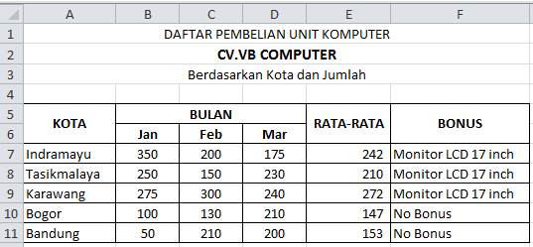
DAFTAR PEMBELIAN KOMPUTER
CV BAHAGIA
12 | Total Rata-rata
13 | Rata-rata nilai tertinggi
14 | Rata-rata nilai terendah

- Fungsi count untuk mencari jumlah data kota adalah ….
- =COUNT(A7:A11);
- =COUNT(A7-A11)
- =COUNT(A7,A11)
- =COUNT(A7;A11)

- Rumus Fungsi yang digunakan untuk menentukan rata-rata pada cell E7 adalah …
- =Sum(B7,D7)
- =Average(B7:D7);
- =Max(B7;D7)
- =Min(B7:D7)

- Rumus Fungsi yang digunakan untuk menentukan hasil pada cell F8 dengan ketentuan “jika rata-rata lebih besar sama dengan 200 maka bonusnya adalah monitor dan jika rata-rata kurang dari 200 maka tidak mendapat bonus“ adalah …
- = if (E7 =200, “Monitor LCD 17 Inch”,”No Bonus”)
- = if (E7 <=200, “Monitor LCD 17 Inch”,”No Bonus”)
- =if (E7 >=200, “Monitor LCD 17 Inch”,”No Bonus”)
- = if (E7 <200, “Monitor LCD 17 Inch”,”No Bonus”)

- Mencari nilai rata-rata nilai maksimum dari kolom rata-rata pada cell E13 tersebut adalah ………
- =MAX(E7:E11)
- =SUM(E7:E11)
- =MIN(E7:E11)
- =Average (E7,E11)

- Mencari nilai rata-rata minimum dari kolom rata-rata pada cell E14 tersebut adalah ……..
  - =SUM(E7:E11)
  - =MAX (E7:E11)
  - =Average (E7:E11)
  - =MIN(E7:E11)

- Istilah Internet merupakan merupakan singkatan dari ….
- International networking
- Interconnected networking
- Intercom network
- Interconnected netlink

- Berikut yang merupakan keuntungan penggunaan intranet…
- Produktifitas kerja
- Daya jangkau minim
- Biaya yang mahal
- Tidak memerlukan tenaga ahli

- Gambar di bawah ini merupakan jenis topologi jaringan …
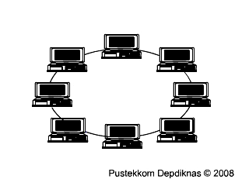
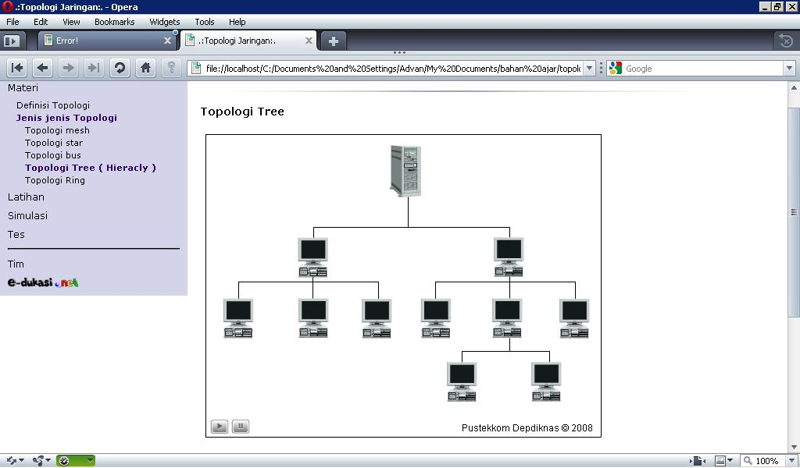
- Topologi Star
- Topologi Ring
- Topologi Bus
- Topologi Tree

- Gambar berikut ini merupakan jenis topologi jaringan …
  - Topologi Tree
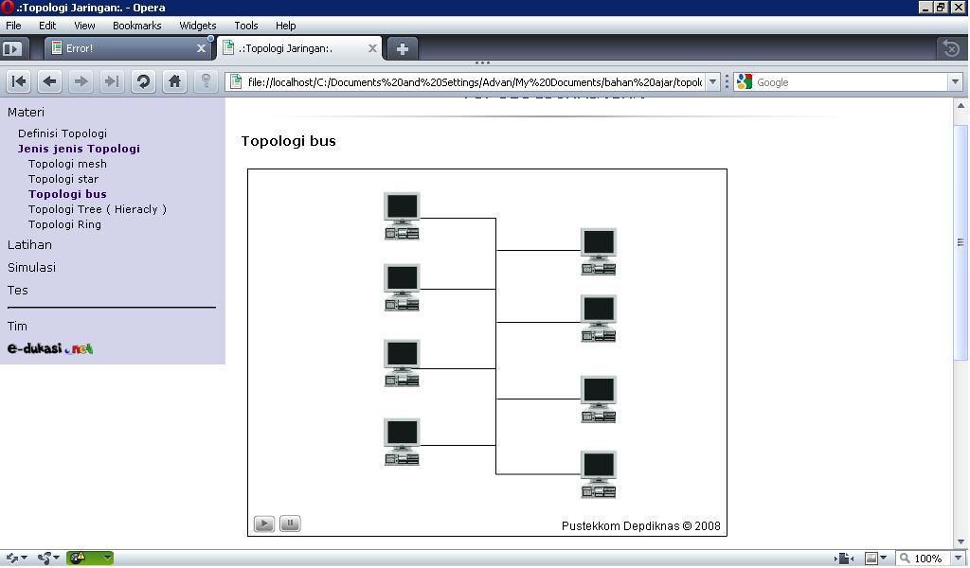
  - Topologi Mesh
  - Topologi BUS
  - Topologi Star

- Gambar berikut ini merupakan jenis topologi jaringan …
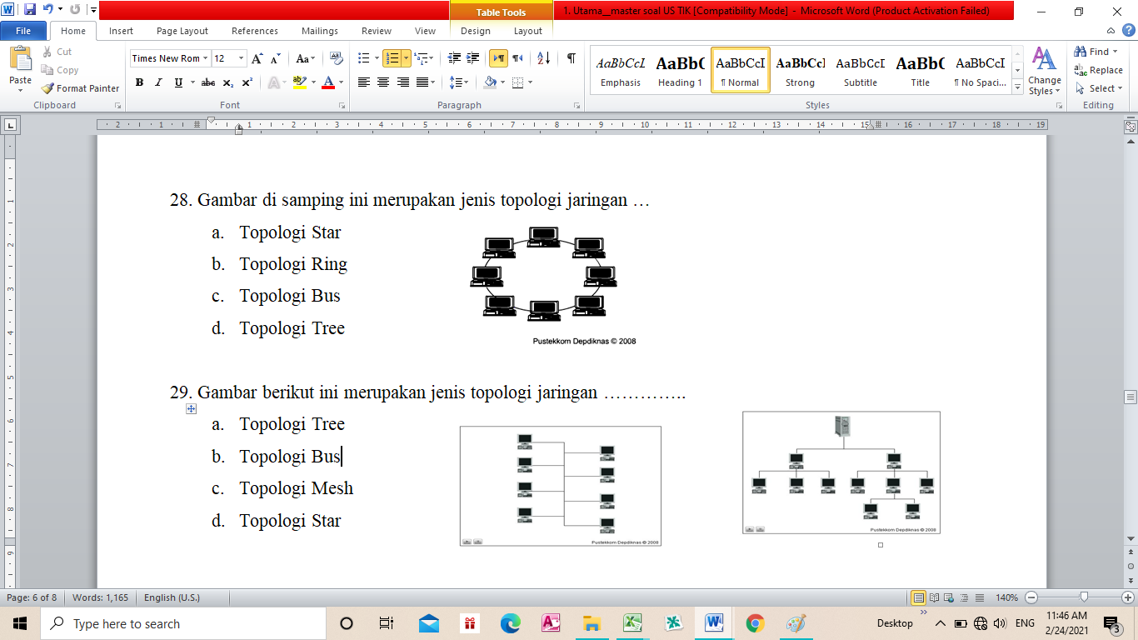
  - Topologi Star
  - Topologi Bus
  - Topologi Tree
  - Topologi Mesh

- Komputer yang saling terhubung dengan komputer lainnya dalam satu wilayah disebut …………
  - WAN
  - LAN
  - CAN
  - MAN

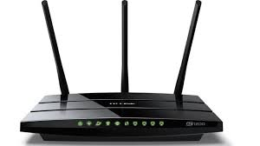
- Dibawah ini merupakan gambar yang berfungsi untuk mengubah sinyal digital menjadi sinyal analog dan mengubah sinyal analog menjadi sinyal digital disebut ……………
- Router
- Repeater
- Bridge
- Modem

- Komunikasi data dan suara yang dilakukan dengan menggunakan gelombang radio pada alat komunikasi bergerak (mobile) untuk akses internet menggunakan teknologi ….
- GRPS
- CDMA
- ADSL
- WiFi

Perhatikan gambar dibawah ini ! untuk soal no 34 s.d 35.
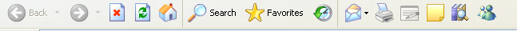

1 2 3 4 5

- Gambar diatas merupakan toolbar pada salah satu web browser, icon yang berfungsi untuk menyegarkan (refresh) halaman web ditunjukan pada nomor ….
- 1
- 2
- 3
- 4

- Pada gambar diatas yang berfungsi untuk menambahkan halaman web favorit pada web browser adalah….
- 4
- 3
- 2
- 1

- URL adalah Istilah lain untuk menyebut alamat website yang berfungsi membawa kita ke sebuah website spesifik yang ingin dituju. Biasanya akan diminta mengetikkan alamat ini di bagian address bar yang ada di browser. URL singkatan dari …
- Uniform Reseurce Locator
- Uniform Reseurce Location
- Uniform Resource Locator
- Uniform Resort Location

- Dibawah ini merupakan penulisan URL yang benar adalah …
- html://www.websiteedukasi.com
- http://www@websiteedukasi.com
- http://www.websiteedukasi.com
- html:\\www.websiteedukasi.com

- Pada saat mengirim email kita akan melampirkan file atau mengirimkan sebuah file (berupa gambar, video, animasi dan lain-lain) melalui email ke alamat email yang dituju dengan cara menggunakan….
  - check mail
  - send
  - reply
  - attach file

- Sebuah cara atau proses yang di lakukan untuk melakukan pengiriman File atau data dari perangkat komputer atau perangkat lainnya yang memiliki koneksi internet contohnya seperti file foto, musik ataupun hal lainnya ke suatu sistem. File atau data tersebut akan di publikasikan jaringan internet disebut….
  - chatting
  - browsing
  - download
  - upload

- Dibawah ini merupakan alamat website.
  - www.yahoo.com
  - www.google.com
  - www.kemendiknas.go.id
  - www.bing.com
dari pernyataan diatas yang merupakan search engine adalah…..
  - 1, 2, dan 3
  - 1, 2, dan 4
  - 2, 3, dan 4
  - 1,2,3, dan 4

    - Soal Uraian
Jawablah Pertanyaan-pertanyaan dibawah ini dengan benar dan tepat!
- Sebutkan 2 contoh perangkat komputer yang termasuk :
a. Input device (perangkat masukan)
b. Output device (Perangkat keluaran)
- Jelaskan fungsi perangkat lunak pengolah kata pada program aplikasi Microsoft word?
- Untuk mengembangkan keterampilan komputer banyak aplikasi atau software yang dapat dimanfaatkan oleh penggunanya. Sebutkan dan jelaskan fungsinya dari 3 program aplikasi yang sering digunakan?
- Jelaskan apa yang dimaksud dengan bandwith ?
- Dalam menggunakan internet terdapat banyak dampak positif dan negatif. Sebutkan dampak positif dari penggunaan internet!

***** Semoga Sukses *****

KUNCI JAWABAN

- Pilihan Ganda
1 | B |  | 11 | B |  | 21 | A |  | 31 | B
2 | D |  | 12 | C |  | 22 | B |  | 32 | D
3 | C |  | 13 | A |  | 23 | C |  | 33 | A
4 | B |  | 14 | D |  | 24 | A |  | 34 | B
5 | A |  | 15 | A |  | 25 | D |  | 35 | A
6 | D |  | 16 | B |  | 26 | B |  | 36 | C
7 | B |  | 17 | C |  | 27 | A |  | 37 | C
8 | C |  | 18 | D |  | 28 | D |  | 38 | D
9 | A |  | 19 | A |  | 29 | C |  | 39 | D
10 | D |  | 20 | C |  | 30 | A |  | 40 | B

- Uraian
            - (Input device )Perangkat masukan:
- Mouse
- Keyboard
- Scanner

  - (output devive) Perangkat keluaran :
- Monitor
- Printer
- Speaker
            - Microsoft word adalah aplikasi pengolah kata yang banyak digunakan untuk
- Membuat surat menyurat
- Membuat dokumen
- Menambahkan gambar pada dokumen
- Membuat tabel
- 3 aplikasi dan fungsinya :
- Coreldraw berfungsi untuk pengolahan gambar dan grafis
- Winamp berfungsi untuk pengolahan suara (pemutar musik)
- Power point berfungsi untuk membuat presentasi
- Bandwith adalah lebar saluran data yang dilewati secara bersama-sama oleh data-data yang ditransfer.
- 5 dampak positif internet
- Kemudahan memperoleh informasi
- Belajar secara On-Line (E-learning)
- Bertukar informasi secara lebih mudah
- Sarana hiburan
- E-banking / E-commerce

- Bobot Penilaian
Bobot Penilaian
- Pilihan ganda = Masing-masing nilai mempunyai nilai bobot 2 point = 80 point
- Uraian = Masing-masing nilai mempunyai nilai bobot 4 point = 20 Point
Jumlah Point untuk Pilihan Ganda dan Uraian = 100 Point

***** Alhamdulillah *****

